**Bài tập thực hành môn Quản lý thông tin tuần 2**

**Dùng SQL Server thực hiện các công việc sau:**

**5.1: Viết các câu lệnh SQL tạo các quan hệ trên với các kiểu dữ liệu mô tả trong bảng sau (tạo các ràng buộc khóa chính, khóa ngoại tương ứng):**

CREATE DATABASE QLTT

USE QLTT

CREATE TABLE SINHVIEN (

MSSV char(8) PRIMARY KEY,

TENSV nvarchar(30) NOT NULL,

SODT varchar(10),

LOP char(10) NOT NULL,

DIACHI nchar(50) NOT NULL,

)

CREATE TABLE DETAI (

MSDT CHAR(6) PRIMARY KEY,

TENDT NVARCHAR(30) NOT NULL,

)

CREATE TABLE SV_DETAI (

MSSV char(8) FOREIGN KEY REFERENCES SINHVIEN(MSSV),

MSDT char(6) FOREIGN KEY REFERENCES DETAI(MSDT),

)

CREATE TABLE GIAOVIEN (

MSGV INT PRIMARY KEY,

TENGV nvarchar(30) NOT NULL,

DIACHI nvarchar(50) NOT NULL,

SODT varchar(10) NOT NULL,

MSHH INT FOREIGN KEY REFERENCES HOCHAM(MSHH),

NAMHH SMALLDATETIME NOT NULL,

)

CREATE TABLE HOCVI (

MSHV INT PRIMARY KEY,

TENHV NVARCHAR(20) NOT NULL,

)

CREATE TABLE CHUYENNGANH (

MSCN INT PRIMARY KEY,

TENCN NVARCHAR(30) NOT NULL,

)

CREATE TABLE GV_HV_CN (

MSGV INT FOREIGN KEY REFERENCES GIAOVIEN(MSGV),

MSHV INT FOREIGN KEY REFERENCES HOCVI(MSHV),

MSCN INT FOREIGN KEY REFERENCES CHUYENNGANH(MSCN),

NAM SMALLDATETIME,

PRIMARY KEY (MSGV, MSHV, MSCN)

)

CREATE TABLE HOCHAM (

MSHH INT PRIMARY KEY,

TENHH NVARCHAR(20) NOT NULL,

)

CREATE TABLE GV_HDDT (

MSGV INT FOREIGN KEY REFERENCES GIAOVIEN(MSGV),

MSDT CHAR(6) FOREIGN KEY REFERENCES DETAI(MSDT),

DIEM FLOAT NOT NULL,

PRIMARY KEY (MSGV,MSDT)

)

CREATE TABLE GV_PBDT (

MSGV INT FOREIGN KEY REFERENCES GIAOVIEN(MSGV),

MSDT CHAR(6) FOREIGN KEY REFERENCES DETAI(MSDT),

DIEM FLOAT NOT NULL,

PRIMARY KEY (MSGV,MSDT)

)

CREATE TABLE GV_UVDT(

MSGV INT FOREIGN KEY REFERENCES GIAOVIEN(MSGV),

MSDT CHAR(6) FOREIGN KEY REFERENCES DETAI(MSDT),

DIEM FLOAT NOT NULL,

PRIMARY KEY (MSGV,MSDT)

)

CREATE TABLE HOIDONG (

MSHD INT PRIMARY KEY,

PHONG INT,

TGBD SMALLDATETIME,

NGAYHD SMALLDATETIME NOT NULL,

TINHTRANG NVARCHAR(30) NOT NULL,

MSGV INT FOREIGN KEY REFERENCES GIAOVIEN(MSGV),

)

CREATE TABLE HOIDONG_GV

(

MSHD INT FOREIGN KEY REFERENCES HOIDONG(MSHD),

MSGV INT FOREIGN KEY REFERENCES GIAOVIEN(MSGV),

PRIMARY KEY (MSHD, MSGV)

)

CREATE TABLE HOIDONG_DT

(

MSHD INT FOREIGN KEY REFERENCES HOIDONG(MSHD),

MSDT CHAR(6) FOREIGN KEY REFERENCES DETAI(MSDT),

QUYETDINH NCHAR(10)

PRIMARY KEY (MSHD, MSDT)

)

**5.2: Insert dữ liệu vào CSDL:**

INSERT INTO SINHVIEN VALUES('13520001',N'Nguyễn Văn An','0906762255','SE103.U32',N'THỦ ĐỨC')

INSERT INTO SINHVIEN VALUES('13520002',N'Phan Tấn Đạt','0975672350','IE204.T21',N'QUẬN 1')

INSERT INTO SINHVIEN VALUES('13520003',N'Nguyễn Anh Hải','0947578688','IE205.R12',N'QUẬN 9')

INSERT INTO SINHVIEN VALUES('13520004',N'Phạm Tài','0956757869','IE202.A22',N'QUẬN 1')

INSERT INTO SINHVIEN VALUES('13520005',N'Lê Thúy Hằng','0976668688','SE304.E22',N'THỦ ĐỨC')

INSERT INTO SINHVIEN VALUES('13520006',N'Ưng Hồng Ân','0957475898','IE208.F33',N'QUẬN 2')

INSERT INTO DETAI VALUES('97001',N'Quản lý thư viện')

INSERT INTO DETAI VALUES('97002',N'Nhận dạng vân tay')

INSERT INTO DETAI VALUES('97003',N'Bán đấu giá trên mạng')

INSERT INTO DETAI VALUES('97004',N'Quản lý siêu thị')

INSERT INTO DETAI VALUES('97005',N'Xử lý ảnh')

INSERT INTO DETAI VALUES('97006',N'Hệ giải toán thông minh')

INSERT INTO SV_DETAI VALUES('13520001','97004')

INSERT INTO SV_DETAI VALUES('13520002','97005')

INSERT INTO SV_DETAI VALUES('13520003','97001')

INSERT INTO SV_DETAI VALUES('13520004','97002')

INSERT INTO SV_DETAI VALUES('13520005','97003')

INSERT INTO SV_DETAI VALUES('13520006','97005')

INSERT INTO HOCHAM VALUES('1',N'PHÓ GIÁO SƯ')

INSERT INTO HOCHAM VALUES('2',N'GIÁO SƯ')

INSERT INTO GIAOVIEN VALUES('00201',N'Trần Trung',N'Bến Tre','3535353 5 ','1','1996')

INSERT INTO GIAOVIEN VALUES('00202',N'Nguyễn Văn An',N'Tiền Giang','6786868 8 ','1','1996')

INSERT INTO GIAOVIEN VALUES('00203',N'Trần Thu Trang',N'Cần Thơ','7475868 7 ','1','1996')

INSERT INTO GIAOVIEN VALUES('00204',N'Nguyễn Thị Loan',N'TP. HCM','5657586 8 ','2','2005')

INSERT INTO GIAOVIEN VALUES('00205',N'Chu Tiến',N'Hà Nội','4646664 6 ','2','2005')

INSERT INTO HOCVI VALUES('1',N'Kỹ sư')

INSERT INTO HOCVI VALUES('2',N'Cử nhân')

INSERT INTO HOCVI VALUES('3',N'Thạc sĩ')

INSERT INTO HOCVI VALUES('4',N'Tiến sĩ')

INSERT INTO HOCVI VALUES('5',N'Tiến sĩ Khoa học')

INSERT INTO CHUYENNGANH VALUES('1',N'Công nghệ Web')

INSERT INTO CHUYENNGANH VALUES('2',N'Mạng xã hội')

INSERT INTO CHUYENNGANH VALUES('3',N'Quản lý CNTT')

INSERT INTO CHUYENNGANH VALUES('4',N'GIS')

INSERT INTO GV_HV_CN VALUES('00201','1','1','2013')

INSERT INTO GV_HV_CN VALUES('00201','1','2','2013')

INSERT INTO GV_HV_CN VALUES('00201','2','1','2014')

INSERT INTO GV_HV_CN VALUES('00202','3','2','2013')

INSERT INTO GV_HV_CN VALUES('00203','2','4','2014')

INSERT INTO GV_HV_CN VALUES('00204','3','2','2014')

INSERT INTO GV_HDDT VALUES('00201','97001','8')

INSERT INTO GV_HDDT VALUES('00202','97002','7')

INSERT INTO GV_HDDT VALUES('00205','97001','9')

INSERT INTO GV_HDDT VALUES('00204','97004','7')

INSERT INTO GV_HDDT VALUES('00203','97005','9')

INSERT INTO GV_PBDT VALUES('00201','97005','8')

INSERT INTO GV_PBDT VALUES('00202','97001','7')

INSERT INTO GV_PBDT VALUES('00205','97004','9')

INSERT INTO GV_PBDT VALUES('00204','97003','7')

INSERT INTO GV_PBDT VALUES('00203','97002','9')

INSERT INTO GV_UVDT VALUES('00205','97005','8')

INSERT INTO GV_UVDT VALUES('00202','97005','7')

INSERT INTO GV_UVDT VALUES('00204','97005','9')

INSERT INTO GV_UVDT VALUES('00203','97001','7')

INSERT INTO GV_UVDT VALUES('00204','97001','9')

INSERT INTO GV_UVDT VALUES('00205','97001','8')

INSERT INTO GV_UVDT VALUES('00203','97003','7')

INSERT INTO GV_UVDT VALUES('00201','97003','9')

INSERT INTO GV_UVDT VALUES('00202','97003','7')

INSERT INTO GV_UVDT VALUES('00201','97004','9')

INSERT INTO GV_UVDT VALUES('00202','97004','8')

INSERT INTO GV_UVDT VALUES('00203','97004','7')

INSERT INTO GV_UVDT VALUES('00201','97002','9')

INSERT INTO GV_UVDT VALUES('00204','97002','7')

INSERT INTO GV_UVDT VALUES('00205','97002','9')

SET DATEFORMAT DMY

INSERT INTO HOIDONG VALUES('1','002','7:00','29/11/2014',N'Thật','201')

INSERT INTO HOIDONG VALUES('2','102','7:00','5/12/2014',N'Thật','202')

INSERT INTO HOIDONG VALUES('3','003','8:00','6/12/2014',N'Thật','203')

INSERT INTO HOIDONG_GV VALUES('1','00201')

INSERT INTO HOIDONG_GV VALUES('1','00202')

INSERT INTO HOIDONG_GV VALUES('1','00203')

INSERT INTO HOIDONG_GV VALUES('1','00204')

INSERT INTO HOIDONG_GV VALUES('2','00203')

INSERT INTO HOIDONG_GV VALUES('2','00202')

INSERT INTO HOIDONG_GV VALUES('2','00205')

INSERT INTO HOIDONG_GV VALUES('2','00204')

INSERT INTO HOIDONG_GV VALUES('3','00201')

INSERT INTO HOIDONG_GV VALUES('3','00202')

INSERT INTO HOIDONG_GV VALUES('3','00203')

INSERT INTO HOIDONG_GV VALUES('3','00204')

INSERT INTO HOIDONG_DT VALUES('1','97001',N'Được')

INSERT INTO HOIDONG_DT VALUES('1','97002',N'Được')

INSERT INTO HOIDONG_DT VALUES('2','97001',N'Không')

INSERT INTO HOIDONG_DT VALUES('2','97004',N'Không')

INSERT INTO HOIDONG_DT VALUES('1','97005',N'Được')

INSERT INTO HOIDONG_DT VALUES('3','97001',N'Không')

INSERT INTO HOIDONG_DT VALUES('3','97002',N'Được')

**A. STORED PROCEDUREDS VỚI THAM SỐ VÀO**

**1.** Tham số vào là MSGV, TENGV, SODT, DIACHI, MSHH, NAMHH. Trước khi insert dữ liệu cần kiểm tra MSHH đã tồn tại trong table **HOCHAM** chưa, nếu chưa thì trả về giá trị 0.

CREATE PROCEDURE KIEMTRA_MSHH

(@MSGV int,

@TENGV nvarchar(30) ,

@DIACHI nvarchar(50),

@SODT varchar(10),

@MSHH INT,

@NAMHH SMALLDATETIME)

AS

BEGIN

-- LOGIC

IF @MSHH IN (SELECT MSHH

FROM HOCHAM )

BEGIN

INSERT INTO GIAOVIEN

VALUES(@MSGV, @TENGV, @SODT, @DIACHI, @MSHH, @NAMHH)

PRINT N'THÊM THÀNH CÔNG'

END

ELSE

BEGIN

PRINT 'ERROR'

RETURN 0

END

END

--THUC THI

go

EXEC KIEMTRA_MSHH @MSGV = '234', @TENGV=N'Trần Tuyết Minh', @SODT='09894823', @DIACHI='long an', @MSHH='3', @NAMHH='2019';

--CHECK

SELECT *

FROM GIAOVIEN

--BACKUP

DELETE FROM GIAOVIEN WHERE MSGV = '234'

**2.** Tham số vào là MSGV, TENGV, SODT, DIACHI, MSHH, NAMHH. Trước khi insert dữ liệu cần kiểm tra **MSGV** trong table GIAOVIEN có trùng không, nếu trùng thì trả về giá trị 0.

CREATE PROCEDURE KIEMTRA_MSGV

@MSGV int,

@TENGV nvarchar(30) ,

@DIACHI nvarchar(50),

@SODT varchar(10),

@MSHH INT,

@NAMHH SMALLDATETIME

AS

BEGIN

-- LOGIC

IF EXISTS (SELECT *

FROM GIAOVIEN

WHERE @MSGV = GIAOVIEN.MSGV )

BEGIN

PRINT 'ERROR'

END

ELSE

BEGIN

INSERT INTO GIAOVIEN

VALUES(@MSGV, @TENGV, @SODT, @DIACHI, @MSHH, @NAMHH)

PRINT N'THÊM THÀNH CÔNG'

END

END

**3.** Giống (1) và (2) kiểm tra xem MSGV có trùng không? MSHH có tồn tại chưa? Nếu MSGV trùng thì trả về 0. Nếu MSHH chưa tồn tại trả về 1, ngược lại cho insert dữ liệu.

CREATE PROC CHECK_MSHH_MSGV

@MSGV int,

@TENGV nvarchar(30) ,

@DIACHI nvarchar(50),

@SODT varchar(10),

@MSHH INT,

@NAMHH SMALLDATETIME

AS

BEGIN

IF NOT EXISTS (SELECT *

FROM HOCHAM

WHERE HOCHAM.MSHH = @MSHH)

BEGIN

PRINT N'MSHH KHÔNG HỢP LỆ'

END

ELSE

BEGIN

IF NOT EXISTS (SELECT *

FROM GIAOVIEN

WHERE @MSGV = GIAOVIEN.MSGV)

BEGIN

INSERT INTO GIAOVIEN

VALUES(@MSGV, @TENGV, @SODT, @DIACHI, @MSHH, @NAMHH)

END

ELSE

BEGIN

PRINT N'MSGV ĐÃ TỒN TẠI'

END

END

END

--THUC THI

EXEC CHECK_MSHH_MSGV @MSGV = '201', @TENGV=N'Trần Tuyết Minh', @SODT='09894823', @DIACHI='long an', @MSHH='1', @NAMHH='2019';

--CHECK

SELECT *

FROM GIAOVIEN

--BACKUP

DELETE FROM GIAOVIEN WHERE TENGV= N'Trần Tuyết Minh'

**4.** Đưa vào MSDT cũ, TENDT mới. Hãy cập nhật tên đề tài mới với mã đề tài cũ không đổi nếu không tìm thấy trả về 0, ngược lại cập nhật và trả về 1.

CREATE PROC UPDATE_TENDETAI

@MSDT CHAR(6),

@TENDT NCHAR(30)

AS

BEGIN

IF @MSDT IN (SELECT MSDT

FROM DETAI)

BEGIN

UPDATE DETAI SET TENDT = @TENDT WHERE @MSDT = MSDT

END

ELSE

BEGIN

PRINT N'THÊM THẤT BẠI'

RETURN 0

END

END

drop proc UPDATE_TENDETAI

--THUC THI

EXEC UPDATE_TENDETAI @MSDT = '210', @TENDT = N'WEBSITE NẾN';

--CHECK

SELECT *

FROM DETAI

--BACKUP

DELETE FROM DETAI WHERE MSDT = '210'

**5.** Tham số đưa vào MSSV, TENSV mới, DIACHI mới thủ lục dùng để cập nhật sinh viên trên, nếu không tìm thấy trả về 0, ngược lại cập nhật và trả về 1.

CREATE PROC UPDATE_NAME_ADDRESS

@MSSV CHAR(8),

@TENSV nvarchar(30),

@DIACHI nchar(50)

AS

BEGIN

IF NOT EXISTS (SELECT MSSV

FROM SINHVIEN

WHERE MSSV = @MSSV)

BEGIN

PRINT N'LỖI ÒI BẠN OI'

RETURN 0

END

ELSE

BEGIN

UPDATE SINHVIEN SET TENSV = @TENSV, DIACHI = @DIACHI WHERE MSSV = @MSSV

PRINT N'UPDATE THÀNH CÔNG'

END

END

--THUC THI

EXEC UPDATE_NAME_ADDRESS @MSSV = '210', @TENSV = N'Trần TUYẾT Minh', @DIACHI=N'Cần Thơ'

--CHECK

SELECT *

FROM DETAI

--BACKUP

DELETE FROM DETAI WHERE MSDT = '210'

**B. STORED PROCEDUREDS VỚI THAM SỐ VÀO VÀ RA**

**1.** Đưa vào TENHV trả ra: Số GV thỏa học vị, nếu không tìm thấy trả về 0.

CREATE PROC COUNT_HVGV

@TENHV NVARCHAR(20),

@SOGV INT OUTPUT

AS

BEGIN

IF EXISTS (SELECT TENHV

FROM HOCVI

WHERE @TENHV = TENHV)

BEGIN

SELECT @SOGV = (SELECT COUNT(*)

FROM HOCVI

WHERE @TENHV = TENHV)

RETURN @SOGV

END

ELSE

BEGIN

PRINT N'LỖI ÒI BÉ OI'

RETURN 0

END

END

GO

--THUC THI

DECLARE @DEM INT, @TENHVS NVARCHAR(20)

EXEC COUNT_HVGV @TENHV= N'Tiến Sĩ', @SOGV = @DEM OUTPUT

SET @TENHVS = N'Tiến Sĩ'

PRINT N'SỐ GIÁO VIÊN CÓ HỌC VỊ ' + @TENHVS + N' LÀ ' + CAST(@DEM AS CHAR(10))

**2.** Đưa vào MSDT cho biết: Điểm trung bình của đề tài, nếu không tìm thấy trả về 0.

CREATE PROC FIND_DTB

@MSDT CHAR(6),

@DTB FLOAT OUTPUT

AS

BEGIN

IF EXISTS (SELECT MSDT

FROM DETAI

WHERE MSDT = @MSDT)

BEGIN

SELECT @DTB = (SELECT AVG(DIEM)

FROM

( (

SELECT DIEM, MSDT

FROM GV_HDDT

)

UNION

(SELECT DIEM, MSDT

FROM GV_PBDT)

UNION

(SELECT DIEM, MSDT

FROM GV_UVDT)) AS BANGDIEM

WHERE @MSDT = MSDT)

RETURN @DTB

END

ELSE

BEGIN

return 0

END

END

--THUC THI

go

DECLARE @TB FLOAT, @MSDTS CHAR(6)

SET @MSDTS = '97002'

EXEC FIND_DTB @MSDT = '97002', @DTB=@TB OUTPUT

PRINT N'Đề tài có MSĐT LÀ ' + @MSDTS + N'có điểm trung bình là: ' + CAST(@TB AS CHAR(4))

**3.** Đưa vào TENGV trả ra: SDT của giáo viên đó, nếu không tìm thấy trả về 0. Nếu trùng tên thì có báo lỗi không? Tại sao? Làm sao để hiện thông báo có bao nhiêu giáo viên trùng tên và trả về các SDT.

CREATE PROC FIND_SDTGV

@TENGV nvarchar(30),

@SODT varchar(10) OUTPUT,

@COUNT INT OUTPUT

AS

BEGIN

IF NOT EXISTS (SELECT TENGV

FROM GIAOVIEN

WHERE GIAOVIEN.TENGV=@TENGV)

BEGIN

PRINT N'KHÔNG TỒN TẠI GIÁO VIÊN'

RETURN 0

END

ELSE

BEGIN

SET @COUNT = (SELECT COUNT(*)

FROM GIAOVIEN

WHERE GIAOVIEN.TENGV=@TENGV)

SET @SODT = (SELECT SODT

FROM GIAOVIEN

WHERE @TENGV = GIAOVIEN.TENGV )

END

END

go

-----THUC THI

DECLARE @SODTS VARCHAR(10), @COUNTS INT, @TENGVS NVARCHAR(30)

SET @TENGVS =N'Chu Tiến '

EXEC FIND_SDTGV @TENGV = @TENGVS, @SODT = @SODTS OUTPUT, @COUNT = @COUNTS OUTPUT

PRINT N'Giáo viên ' + @TENGVS + N'có '+ CAST(@COUNTS AS CHAR(8)) + N'trùng tên và có sdt là '+ @SODTS

**4.** Đưa vào MSHD cho biết: Điểm trung bình các đề tài của hội đồng đó.

CREATE PROC DIEMTB_HD

@MSHD INT,

@DIEMTB FLOAT OUTPUT

AS

BEGIN

IF NOT EXISTS (SELECT MSHD

FROM HOIDONG

WHERE HOIDONG.MSHD=@MSHD)

BEGIN

RETURN 0

END

ELSE

BEGIN

SELECT @DIEMTB = (SELECT AVG(DIEM)

FROM HOIDONG_DT,

( (

SELECT DIEM, MSDT

FROM GV_HDDT

)

UNION

(SELECT DIEM, MSDT

FROM GV_PBDT)

UNION

(SELECT DIEM, MSDT

FROM GV_UVDT)) AS BANGDIEM

WHERE BANGDIEM.MSDT = HOIDONG_DT.MSDT AND MSHD=@MSHD)

RETURN @DIEMTB

END

END

GO

--THUC THI

DECLARE @DIEMTBDT FLOAT, @MSHD1 INT

SET @MSHD1 = '1'

EXEC DIEMTB_HD @MSHD='1', @DIEMTB=@DIEMTBDT OUTPUT

PRINT 'DIEM TB CUA MSHD '+ CAST(@MSHD1 AS CHAR(2)) + ' LA ' + CAST(@DIEMTBDT AS CHAR(4))

**5*.** Đưa vào TENGV cho biết: Số đề tài hướng dẫn, số đề tài phản biện do giáo viên đó phụ trách. Nếu trùng tên thì có báo lỗi không hay hệ thống sẽ đếm tất cả các đề tài của những giáo viên trùng tên đó?

GO

CREATE PROC IN4_GV

@TENGV NVARCHAR(30),

@SODTHD INT OUTPUT,

@SODTPB INT OUTPUT,

@COUNT INT OUTPUT

AS

BEGIN

IF @TENGV IN (SELECT TENGV

FROM GIAOVIEN)

BEGIN

SET @COUNT= (SELECT COUNT(*)

FROM GIAOVIEN

WHERE GIAOVIEN.TENGV=@TENGV)

SET @SODTHD = (SELECT COUNT(*)

FROM GIAOVIEN, GV_HDDT

WHERE GIAOVIEN.TENGV=@TENGV AND GIAOVIEN.MSGV=GV_HDDT.MSGV)

SET @SODTPB = (SELECT COUNT(*)

FROM GIAOVIEN, GV_PBDT

WHERE GIAOVIEN.TENGV=@TENGV AND GIAOVIEN.MSGV=GV_PBDT.MSGV)

END

ELSE

BEGIN

PRINT 'KHONG TIM THAY GIAO VIEN'

END

END

--THUC THI

DECLARE @DEM INT, @SODTHDS INT, @SODTPBS INT, @TENGVS NVARCHAR(30)

SET @TENGVS =N'Chu Tiến'

EXEC IN4_GV @TENGV=N'Chu Tiến', @SODTHD = @SODTHDS OUTPUT, @SODTPB = @SODTPBS OUTPUT, @COUNT=@DEM OUTPUT

PRINT N'Giáo viên: '+ @TENGVS + N'có ' + CAST(@DEM AS CHAR(2)) + N' giáo viên trùng tên, có số đề tài hướng dẫn là: '

+ CAST(@SODTHDS AS CHAR(2)) +N', có số đề tài phản biện là: '+ CAST(@SODTPBS AS CHAR(2))

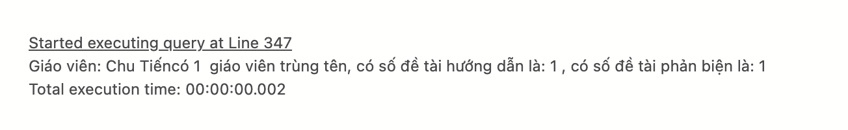

**C. TRIGGER**

**1.** Tạo Trigger thỏa mãn điều kiện khi xóa một đề tài sẽ xóa các thông tin liên quan.\

GO

CREATE TRIGGER XOA_DT ON DETAI FOR DELETE

AS

BEGIN

IF NOT EXISTS ( SELECT MSDT

FROM DETAI)

BEGIN

PRINT 'BANG DETAI KHONG CHUA DU LIEU'

END

ELSE

BEGIN

DELETE FROM SV_DETAI WHERE SV_DETAI.MSDT=(SELECT MSDT

FROM deleted)

DELETE FROM GV_HDDT WHERE GV_HDDT.MSDT=(SELECT MSDT

FROM deleted)

DELETE FROM GV_PBDT WHERE GV_PBDT.MSDT=(SELECT MSDT

FROM deleted)

DELETE FROM GV_UVDT WHERE GV_UVDT.MSDT=(SELECT MSDT

FROM deleted)

DELETE FROM HOIDONG_DT WHERE HOIDONG_DT.MSDT=(SELECT MSDT

FROM deleted)

END

END

--THUC THI

--BO CHECK CAC CONTRAINT TRUOC KHI DELETE

alter table SV_DETAI NOcheck Constraint all

alter table GV_HDDT NOcheck Constraint all

alter table GV_PBDT nocheck Constraint all

alter table GV_UVDT nocheck Constraint all

alter table HOIDONG_DT nocheck Constraint ALL

--THUCTHI

DELETE FROM DETAI WHERE MSDT = '97001 '

--CHECK CAC CONTRAINT

alter table GV_HDDT check Constraint all

alter table GV_PBDT check Constraint all

alter table GV_UVDT check Constraint all

alter table HOIDONG_DT check Constraint all

-- Kiểm tra lại trong các bảng --

SELECT * FROM DETAI

SELECT * FROM SV_DETAI

SELECT * FROM GV_HDDT

SELECT * FROM GV_PBDT

SELECT * FROM GV_UVDT

SELECT * FROM HOIDONG_DT

**2.** Tạo Trigger thỏa mãn ràng buộc là một hội đồng không quá 10 đề tài. Dùng “Group by” có được không? Giải thích.

CREATE TRIGGER SODT_HD ON HOIDONG_DT FOR INSERT, UPDATE

AS

BEGIN

IF (SELECT COUNT(*)

FROM HOIDONG_DT, INSERTED

WHERE HOIDONG_DT.MSHD= INSERTED.MSHD) > 10

BEGIN

PRINT N'THEM THAT BAI'

ROLLBACK TRANSACTION

END

ELSE

BEGIN

PRINT N'THÊM THÀNH CÔNG'

END

END

ALTER TABLE HOIDONG_DT NOCHECK CONSTRAINT ALL

--thuc thi

INSERT INTO HOIDONG_DT

VALUES('1', '97222', 'Được')

INSERT INTO HOIDONG_DT

VALUES('1', '97333', 'Được')

INSERT INTO HOIDONG_DT

VALUES('1', '97334', 'Được')

INSERT INTO HOIDONG_DT

VALUES('1', '97444', 'Được')

INSERT INTO HOIDONG_DT

VALUES('1', '97555', 'Được')

INSERT INTO HOIDONG_DT

VALUES('1', '97666', 'Được')

INSERT INTO HOIDONG_DT

VALUES('1', '97777', 'Được')

INSERT INTO HOIDONG_DT

VALUES('1', '97888', 'Được')

INSERT INTO HOIDONG_DT

VALUES('1', '97886', 'Được')

---

ALTER TABLE HOIDONG_DT CHECK CONSTRAINT ALL

-- Kiểm tra lại trong các bảng --

SELECT * FROM HOIDONG_DT



**3.** Tạo Trigger thỏa mãn ràng buộc là một đề tài không quá 3 sinh viên. Dùng “Group by” có được không? Giải thích.

CREATE TRIGGER SV_DT ON SV_DETAI FOR INSERT, UPDATE

AS

BEGIN

IF (SELECT COUNT(*)

FROM SV_DETAI, INSERTED

WHERE SV_DETAI.MSDT=INSERTED.MSDT) > 3

BEGIN

PRINT N'THEM THAT BAI'

ROLLBACK TRANSACTION

END

ELSE

BEGIN

PRINT N'THÊM THÀNH CÔNG'

END

END

alter table SV_DETAI NOcheck Constraint all

--thuc thi

INSERT INTO SV_DETAI

VALUES('12314234', '97005 ')

INSERT INTO SV_DETAI

VALUES('12314239', '97005 ')

----

alter table SV_DETAI check Constraint all

--BACKUP

DELETE FROM SV_DETAI WHERE MSSV = '12314234'

-- Kiểm tra lại trong các bảng --

SELECT * FROM SV_DETAI

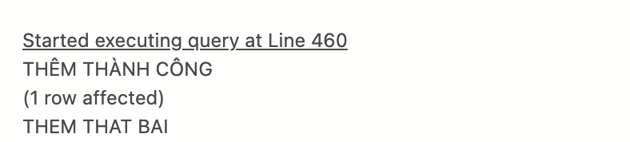

**4.** Tạo Trigger thỏa mãn ràng buộc là một giáo viên muốn có học hàm PGS phải là tiến sĩ.

CREATE TRIGGER CHECK_HH_HV ON GIAOVIEN

FOR INSERT, UPDATE

AS

BEGIN

IF ((SELECT MSHH

FROM INSERTED) = (SELECT MSHH

FROM HOCHAM

WHERE TENHH =N'Phó Giáo Sư'))

BEGIN

IF (SELECT TENHV

FROM INSERTED, GV_HV_CN, HOCVI

WHERE INSERTED.MSGV=GV_HV_CN.MSGV AND HOCVI.MSHV=GV_HV_CN.MSHV) = N'Tiến Sĩ'

BEGIN

PRINT N'THÊM THÀNH CÔNG'

END

ELSE

BEGIN

PRINT N'THÊM THẤT BẠI'

END

END

END

--thuc thi

UPDATE GIAOVIEN SET MSHH = '1' WHERE MSGV='204'

----KIỂM TRA

SELECT * FROM GIAOVIEN

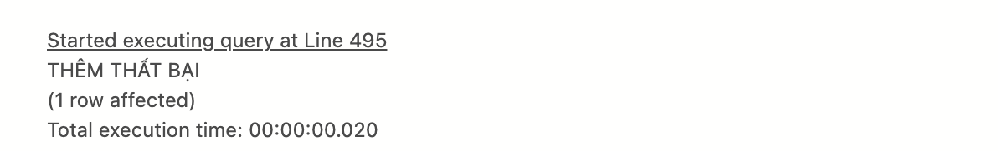

**D. FUNCTION**

1. Viết hàm tính điểm trung bình của một đề tài. Giá trị trả về là điểm trung bình ứng với mã số đề tài nhập vào

CREATE FUNCTION DTB_DT_F (@MSDT CHAR(6)) RETURNS FLOAT

AS

BEGIN

DECLARE @DTB FLOAT

SELECT @DTB = AVG(DIEM)

FROM ( SELECT *

FROM GV_HDDT

UNION

SELECT *

FROM GV_PBDT

UNION

SELECT *

FROM GV_UVDT) AS DIEMTONGHOP

WHERE DIEMTONGHOP.MSDT = @MSDT

IF @DTB IS NULL

SET @DTB = 0

RETURN @DTB

END

GO

DROP FUNCTION DTB_DT_F

--THUCTHI

GO

SELECT dbo.DTB_DT_F (97002 ) AS DT

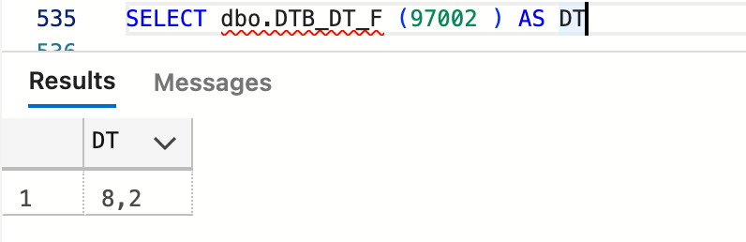

1. Trả về kết quả của đề tài theo MSDT nhập vào. Kết quả là DAT nếu như điểm trung bình từ 5 trở lên, và KHONGDAT nếu như điểm trung bình dưới 5.

CREATE FUNCTION KETQUA (@MSDT CHAR(6)) RETURNS NVARCHAR(20)

AS

BEGIN

DECLARE @DTB FLOAT, @KETQUA NVARCHAR(20)

SELECT @DTB = AVG(DIEM)

FROM ( SELECT *

FROM GV_HDDT

UNION

SELECT *

FROM GV_PBDT

UNION

SELECT *

FROM GV_UVDT) AS DIEMTONGHOP

WHERE DIEMTONGHOP.MSDT = @MSDT

IF @DTB > 5

BEGIN

SET @KETQUA = N'ĐẠT'

RETURN @KETQUA

END

ELSE

BEGIN

SET @KETQUA = N'KHÔNG ĐẠT'

RETURN @KETQUA

END

RETURN @KETQUA

END

GO

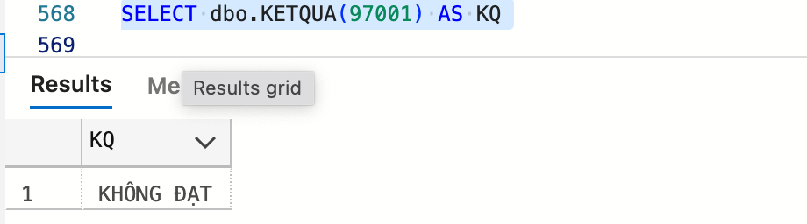

**3\***. Đưa vào MSDT, trả về mã số và họ tên của các sinh viên thực hiện đề tài.

CREATE FUNCTION MS_HT (@MSDT CHAR(6)) RETURNS NVARCHAR(30)

AS

BEGIN

DECLARE @MSSV CHAR(8), @TENSV NVARCHAR(30), @KETQUA NVARCHAR(50)

SET @MSSV = (SELECT MSSV

FROM SV_DETAI

WHERE SV_DETAI.MSDT=@MSDT)

SET @TENSV = (SELECT SINHVIEN.TENSV

FROM SV_DETAI, SINHVIEN

WHERE SV_DETAI.MSDT=@MSDT AND SINHVIEN.MSSV=SV_DETAI.MSSV)

SET @KETQUA = @MSSV +' ' + @TENSV

IF @KETQUA IS NOT NULL

BEGIN

RETURN @KETQUA

END

ELSE

BEGIN

RETURN 0

END

RETURN @KETQUA

END

----thuc thi

go

SELECT dbo.MS_HT(97002) AS KQ

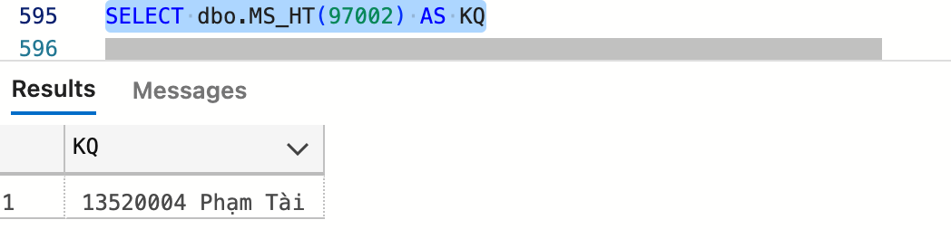

**E. CURSOR**

Tạo một bảng tên là DETAI_DIEM. Cấu trúc bảng như sau:

**DETAI_DIEM**(MSDT, DIEMTB)

1. Viết Cursor tính điểm trung bình cho từng đề tài. Sau đó lưu kết quả vào bảng **DETAI_DIEM**.

DECLARE @DUYET CURSOR, @msdt char(6), @dtb float

SET @DUYET = CURSOR FOR SELECT MSDT

FROM DETAI

OPEN @DUYET

FETCH NEXT FROM @DUYET INTO @msdt

WHILE @@FETCH_STATUS = 0

BEGIN

--logic

SELECT @dtb = AVG(DIEM)

FROM ( SELECT *

FROM GV_HDDT

UNION

SELECT *

FROM GV_PBDT

UNION

SELECT *

FROM GV_UVDT) AS BANGTONGHOP

WHERE BANGTONGHOP.MSDT = @msdt

INSERT INTO DETAI_DIEM

VALUES(@msdt, @dtb)

FETCH NEXT FROM @DUYET INTO @msdt

END

CLOSE @DUYET

--kiem tra

SELECT *

FROM DETAI_DIEM

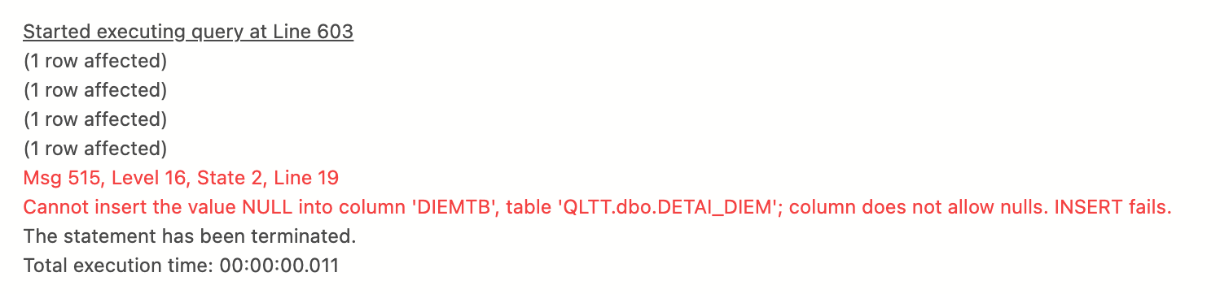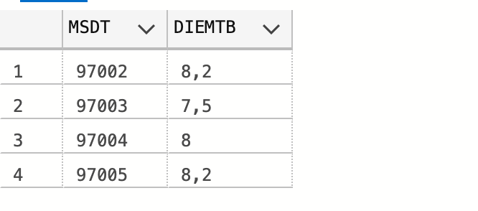

1. Gom các bước xử lý của Cursor ở câu 1 vào một Stored Procedure.

CREATE PROC DTB_CUR

AS

BEGIN

DECLARE @DUYET CURSOR, @msdt char(6), @dtb float

SET @DUYET = CURSOR FOR SELECT MSDT

FROM DETAI

OPEN @DUYET

FETCH NEXT FROM @DUYET INTO @msdt

WHILE @@FETCH_STATUS = 0

BEGIN

--logic

SELECT @dtb = AVG(DIEM)

FROM ( SELECT *

FROM GV_HDDT

UNION

SELECT *

FROM GV_PBDT

UNION

SELECT *

FROM GV_UVDT) AS BANGTONGHOP

WHERE BANGTONGHOP.MSDT = @msdt

INSERT INTO DETAI_DIEM

VALUES(@msdt, @dtb)

FETCH NEXT FROM @DUYET INTO @msdt

END

CLOSE @DUYET

END

--THUC THI

EXEC DTB_CUR

--kiem tra

SELECT *

FROM DETAI_DIEM

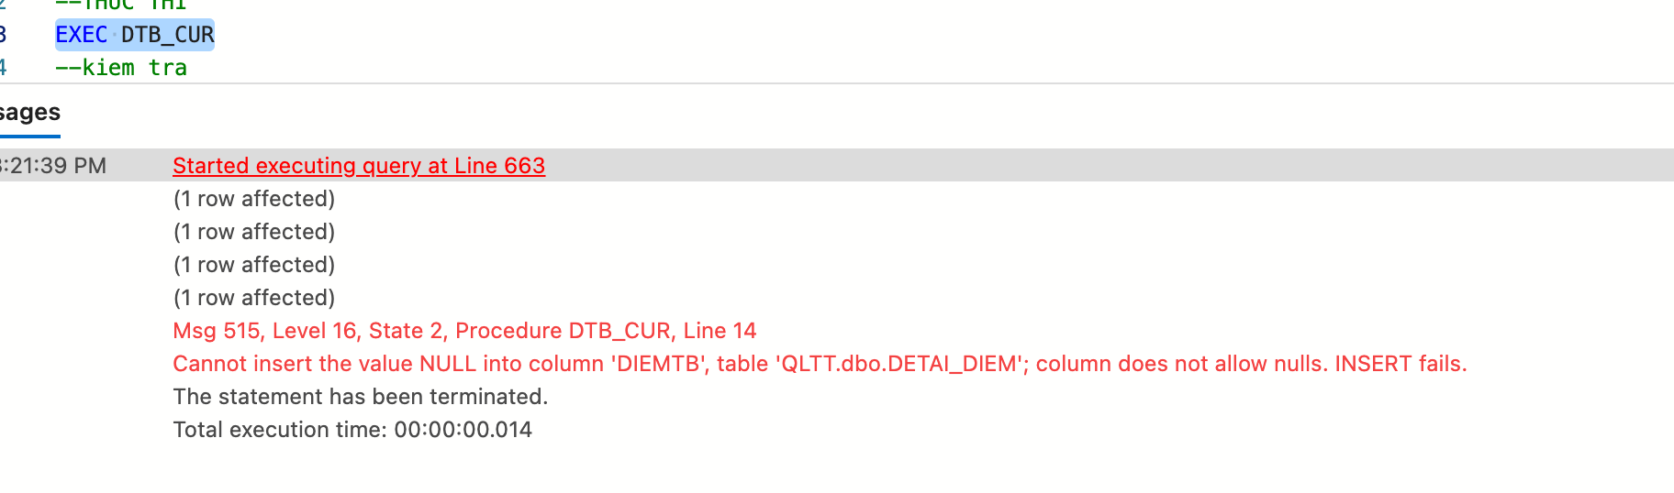

**3*.** Tạo thêm cột **XEPLOAI** có kiểu là **NVARCCHAR(20)** trong bảng **DETAI_DIEM**, viết Cursor cập nhật kết quả xếp loại cho mỗi đề tài như sau:

+ "**Xuất sắc**": điểm trung bình từ 9 đến 10.

+ "**Giỏi**": điểm trung bình từ 8 đến 9.

+ "**Khá**": điểm trung bình từ 7 đến 8.

+ "**Trung bình**": điểm trung bình từ 5 đến 6

+ "**Không đạt**": điểm trung bình dưới 5.

ALTER TABLE DETAI_DIEM ADD XEPLOAI NVARCHAR(20)

GO

DECLARE @xeploai NVARCHAR(20),@MSDT char(6), @DIEMTB FLOAT

DECLARE avg_cur CURSOR FOR SELECT MSDT, DIEMTB

FROM DETAI_DIEM

OPEN avg_cur

FETCH NEXT FROM avg_cur INTO @MSDT, @DIEMTB

WHILE @@FETCH_STATUS=0

BEGIN

IF @DIEMTB BETWEEN 9 AND 10 BEGIN

SET @xeploai = N'Xuất sắc'

END

IF @DIEMTB BETWEEN 8 AND 9 BEGIN

SET @xeploai = N'Giỏi'

END

IF @DIEMTB BETWEEN 7 AND 8 BEGIN

SET @xeploai = N'Khá'

END

IF @DIEMTB BETWEEN 5 AND 7 BEGIN

SET @xeploai = N'Trung bình'

END

IF @DIEMTB < 5

BEGIN

SET @xeploai = N'yếu'

END

IF @xeploai IS NOT NULL

BEGIN

UPDATE DETAI_DIEM SET XEPLOAI=@xeploai WHERE DETAI_DIEM.MSDT= @MSDT

END

FETCH NEXT FROM avg_cur INTO @MSDT,@DIEMTB

END

CLOSE avg_cur

--KIEM TRA

SELECT * FROM DETAI_DIEM

